Pressmeddelande 110511

Nu sås gurkfröna och Procordia ställer krav på IP-odlad gurka

I dagarna sås fem miljoner gurkfrön runt om i Skåne, Blekinge, på Öland och i Kalmartrakten. Idag har Procordia 20 kontraktsodlare av gurka.
– Från säsongen 2011 ställer Procordia krav på att samtliga konventionella grönsaksodlare ska följa regelverket för integrerad produktion (IP) berättar odlingschef Håkan Tuvesson.

Att bidra till ett hållbart jordbruk är en hjärtefråga för Procordia, ett nära samarbete med kontraktsodlarna är en förutsättning för att påverka hur odlingen sker. För att driva på övergången till IP-odling bidrar Procordia ekonomiskt till alla kontraktsodlare som blir IP-certifierade. När nya kontrakt ska tecknas inför säsongen 2012 ska alla Procordias odlare vara IP-certifierade.

– Gurkan är en av våra allra viktigaste råvaror som blir till en mängd olika produkter från både Felix och Önos. IP-odling innebär att minimera användningen av energi, handelsgödsel och kemiska medel men ändå få ut en bra skörd. Våra odlare är därför extra noggranna med val av sorter, odlingsplats och gödsling, berättar Håkan Tuvesson vidare.

När fröna har kommit i jorden täcks de med en odlingsväv som skyddar plantorna. Gurkorna trivs som allra bäst när det är soligt och varmt och temperaturen bör inte understiga 12 grader under växtperioden. Innan säsongen är slut kan en enda gurkplanta ha givit upp till sju burkar inlagd gurka.

I slutet av juli påbörjas skörden och sedan går inläggningen för högtryck i ca tio veckor. Det är en alldeles speciell tid i Eslöv då doften av ättikslag sprider sig över staden och påminner om en verksamhet som pågått ända sedan Herbert Felix inledde den framgångsrika satsningen på inlagda grönsaker i slutet av 30-talet.

Svenskarna är ett gurkälskande folk och vi äter gurka i en mängd olika former och inläggningar. Några gurkor blir smörgåsgurka medan andra blir Bostongurka®, saltgurka, gammeldags skivad gurka eller ättiksgurka. Om svenskarna får välja en favoritgurka blir det Önos ”Mor Annas Gurka”.

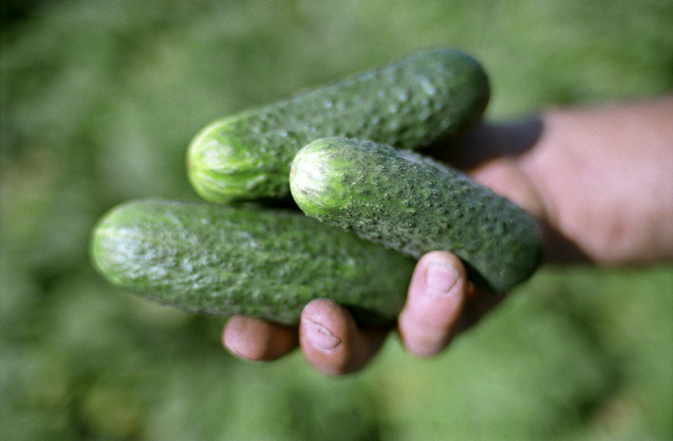
Se vår film om gurkan och låt dig väl smaka!
http://www.youtube.com/watch?v=Uz7yQ2BR2lk

För ytterligare information, kontakta:
Håkan Tuvesson,
Odlingschef, Procordia.
Telfon: 0413 – 65 273,
E-post: hakan.tuvesson@procordia.se
Anna-Lotta Ohlén,
kommunikatör, Procordia.
Telefon: 0765 – 38 55 24,
E-post: anna-lotta.ohlen@procordia.se

